応援したくなる商品づくり

『企業とＮＰＯによる協働マーケティング』セミナー

「ビール1本の売上につき1円を寄付！」そんな商品を最近多く見かけませんか？
コーズ・リレイテッド・マーケティング（CRM）として社会貢献付き商品を販売し、企業の社会的責任（CSR）を果たしながらブランド価値を高め、顧客満足も満たす、一粒で3度おいしい寄付付き商品にいま多くの注目が集まっています。企業とNPOがwin-winの関係になり、顧客ロイヤリ ティも高まり、さらには『寄付』という共感がともなう付加価値を付けることで、低価格路線と一線を画すこともできます。消費者にとっても お買いものを通じた社会貢献の機会が増えます。

寄付付き商品開発を通じて、NPOと企業、顧客の連携を模索しませんか？



講師：野村 尚克さん
ソーシャルプロデューサー。
Causebrand Lab.代表、公立大学法人宮城大学事業構想学部非常勤講師。東海大学文学部北欧文学科卒業、立教大学大学院21世紀社会デザイン研究科修了、筑波大学大学院ビジネス科学研究科在学。
企業でのマーケティングプランニングの経験を活かして、「身近でできるお買物からの社会貢献」をコンセプトに、企業やNPOへの協力、コーズ・リレイテッド・マーケティングの研究などを行っている。
21世紀社会デザイン研究学会コーズ・リレイテッド・マーケティング研究会代表。日本広報学会、日本NPO学会会員。
著書『世界を救うショッピングガイド―Causebrand Handbook』。


平成23年11月22日（火）午後1時半～4時半（受付開始：午後1時）
日 時

会 場
つくば市民大学（つくば市東新井15-2 ろうきんつくばビル5階）
※地図は裏面参照

対 象
CSRや寄付に関心のある企業、NPO、市民（定員：40名）
参加申込書は裏面！
参加費
1,500円／名
※コモンズ正会員：1,000円／名


主 催
認定NPO法人 茨城NPOセンター・コモンズ
ｈ
共 催
社団法人 茨城県経営者協会、つくば市民大学
ｈ
会場地図
その他の講座
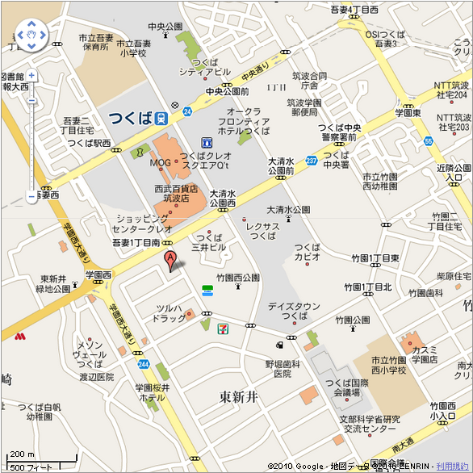
今回のセミナーは『寄付社会とNPO』講座の一環として行われます。他の講座にもぜひ お申込みください。

『NPOの組織評価向上』セミナー
日時：10月25日（火）午後1時半～4時半
講師：片山 信彦さん
（「エクセレントNPO」をめざそう市民会議
理事、認定NPO法人 ワールド・ビジョン・
ジャパン 常務理事・事務局長）
『寄付集めに積極的な団体からコツを 学ぼう』
日時：11月8日（火）午後1時半～4時半
事例発表者：
認定NPO法人 宍塚の自然と歴史の会
NPO法人 ポチたま会 など
『今後のNPO戦略』
日時：12月6日（火）午後1時半～4時半
講師：横田 能洋
（認定NPO法人 茨城NPOセンター・
コモンズ 常務理事・事務局長）

つくば市民大学（つくば市東新井15-2ろうきんビル5階）
電話：029-828-8891
※ つくばエクスプレスつくば駅より徒歩約10分。
※ ビルに駐車できません。お車でお越しの方は、必ず
付近の有料駐車場をご利用下さい。

お問い合わせ・お申込みこれまでの参加者の声

認定NPO法人 茨城NPOセンター・コモンズ
〒310-0022 茨城県水戸市梅香2-1-39 茨城県労働福祉会館2階
電話：029-300-4321 ウェブサイト：www.npocommons.org

『企業とNPOによる協働マーケティング』セミナー参加申込 FAX：029-300-4320 eメール：info@npocommons.org
団体名
フリガナ |  |  | 役 職
参加者氏名
連絡先住所 | 〒 （自宅・所属団体・勤務先）
連絡先 | 電 話 | eメール
※ご記入いただいた個人情報は、セミナーの運営および必要なご連絡のみに使用致します。

